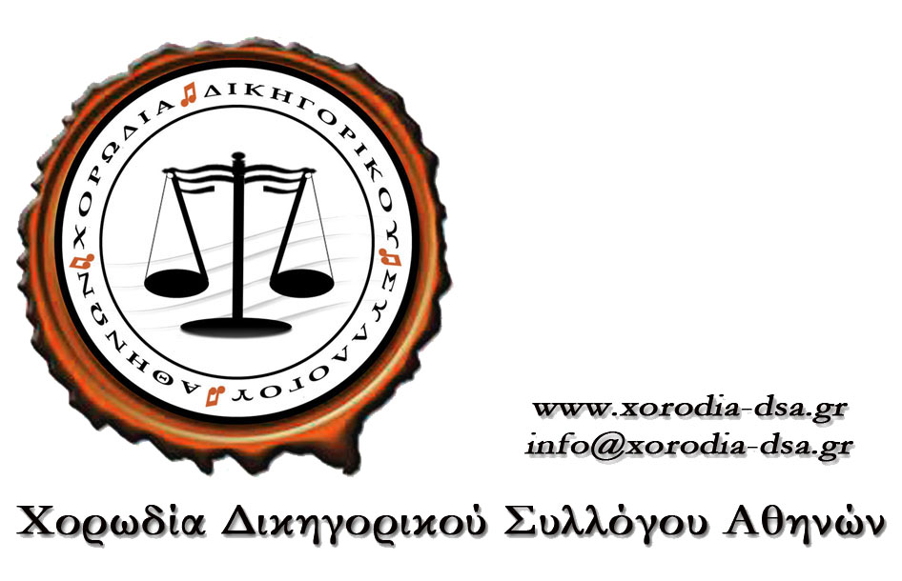

ΑΝΑΚΟΙΝΩΣΗ
ΘΕΜΑ: Πρόσκληση για μουσική ακρόαση παιδιών συναδέλφων για οργάνωση από τη Χορωδία του Δ.Σ.Α. μουσικής βραδιάς

Η Χορωδία Δ.Σ.Α. προγραμματίζει μια ΜΟΥΣΙΚΗ ΒΡΑΔΙΑ, αλλιώτικη απ’ τις άλλες. Σολίστ της βραδιάς δεν θα είναι συνάδελφοι Δικηγόροι, αλλά τα παιδιά μας!! Τα είδη μουσικής: αυτά που αρέσουν στα παιδιά μας! Ορχήστρα: αυτή που αγαπάνε τα παιδιά μας!
Ο ρόλος της Χορωδίας είναι διαφορετικός, εφόσον θα συνοδεύσουμε τους σολίστ, αν μας χρειαστούν. Εμείς θα τους πούμε μερικά από τα αγαπημένα μας τραγούδια.
Προσκαλούμε, λοιπόν, τους συναδέλφους και τις συναδέλφισσες να επικοινωνήσουν με τους συναδέλφους – μέλη του Δ.Σ. της Χορωδίας: Ευαγγελία Μαράντου (τηλ: 6977001122)
Χρύσα Λουρίκα (τηλ: 6972146569)
Γεωργία Οικονόμου (τηλ: 6947785824)
Γεωργία Πιερίδου (τηλ: 6932785856), για να δηλώσουν συμμετοχή των παιδιών τους και να ενημερωθούν για τον ακριβή χρόνο μουσικής ακρόασης ή να αποστείλουν e-mail στη διεύθυνση info@xorodia-dsa.gr.
Ο Μαέστρος και Πρόεδρος του Δ.Σ. Η Γενική Γραμματέας

Δημήτρης Καρούζος Ευαγγελία Μαράντου

